发件人:有山家园 赵阿姨：13439211038家家：15801498133 园园：13522294093
感谢您对我们的信任和支持，如有什么疑问可以随时电联，谢谢！！
声明：本行程方案可能与您所浏览的套餐方案不一致，故仅供参考。
具体日期 | 详细行程
上午 | 北京—十渡(约2.5小时)  上午7:30 出发，前往十渡风景区，约10:00抵达。  前往六渡孤山寨风景区游玩  主要景观有：京郊最长的铁索桥，一线天，九龙抱石，千古河床，千层岩，石中石，犬守天门，千年古藤等。  最大的亮点是：野人谷瀑布群，京郊最大的瀑布群落  建议安排：2小时  之后划竹筏1小时 | 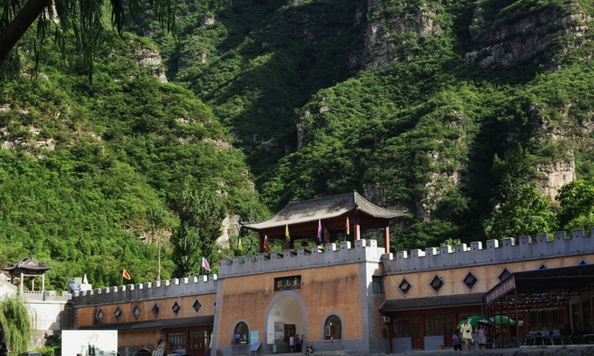
下午 | 十渡——北京市区（约2.5小时）  约13:00 午餐，自助烧烤不限量，饮料畅饮  羊腿、烤虹鳟鱼吃个够，另有骨肉相连，蔬菜串等。  之后发车前往拒马河漂流  拒马河漂流是十渡旅游必玩项目，水质好，安全，适合任何人群，漂流约需1.5小时，可尽情“湿身”打水仗，一定让您回味无穷~！！清凉夏日漂流最好不过啦！  16:00发车返回北京市区，结束愉快旅途！ | 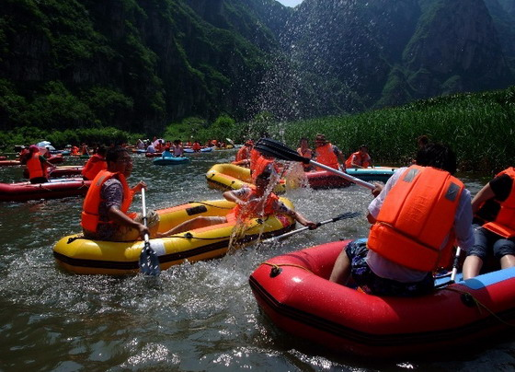
综合报价 | 100元套餐 120元套餐 150元套餐 180元套餐
服务标准（如下蓝色带下划线的文字可按CTRL后用鼠标点击查看详情）：
景点门票 | 拒马河漂流 17渡漂流 峡谷漂流 真人CS 大摩托 东湖港 孤山寨 竹筏
保险服务 | 团体15人以上赠送每人24万旅游人身意外保险。保险介绍
交 通 | 代办租车，费用另付
注意事项：
- 进入景区游览时，未经摊主同意，请勿取小摊的物品照相，以免发生纠纷；
- 十渡是一个自然风景区，应穿运动鞋和运动服装；
- 旅行中请游客自行保管好自己的财务，如有丢失损坏，乙方（有山家园）概不负责；
- 漂流等玩水项目，请穿拖鞋或凉鞋；
- 漂流等玩水项目不要带手机相机等怕水的物品以免够造成财产损失。
- 不要爬野山，不要私自下水，以免造成人身伤害。

